Question de compétence
Biologie

« Kératose »
Documents pour les élèves
Un couple normal (pour la maladie concernée) qui a eu un premier garçon atteint de kératose et désire avoir un deuxième enfant, consulte un spécialiste en génétique prénatale. Ce couple désirerait connaitre la probabilité de risque que ce deuxième enfant soit un garçon et qu'il soit malade.
Quelles seront les réponses et explications du médecin?
Document 1
La kératose palmo-plantaire est une dermatose appelée également kératodermie, se caractérisant par une hyperkératose, c'est-à-dire un épaississement de la peau de la paume des mains et de la plante des pieds.
https://www.vulgaris-medical.com/encyclopedie-medicale/keratose-palmo-plantaire

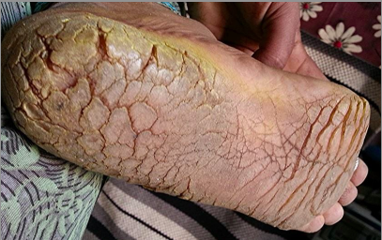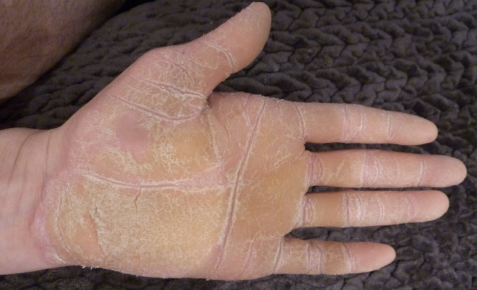

https://www.medecine-integree.com/keratodermie/
http://3.bp.blogspot.com/-R9hqqDh6V4Q/Tb_SzdIgH4I/AAAAAAAABEM/_nh_JLbMzOw/s1600/mains_pierre%2B%25283%2529.JPG

Document 2

Quelques renseignements:
- le caryotype des individus malades est tout à fait conforme à la normale;
- la kératose est une maladie plus fréquente chez les hommes que chez les femmes;
- les statistiques concernant les descendants où apparait cette maladie montrent que:
* les enfants d'une femme normale (homozygote pour le caractère normal) et d'un homme
malade sont tous normaux.
* une femme atteinte de kératose (homozygote pour ce caractère) ayant des enfants avec un
homme normal aura tous ses garçons malades et toutes ses filles normales.

Document 3
L'arbre généalogique suivant indique les phénotypes des membres d'une famille où s'exprime cette kératose.

